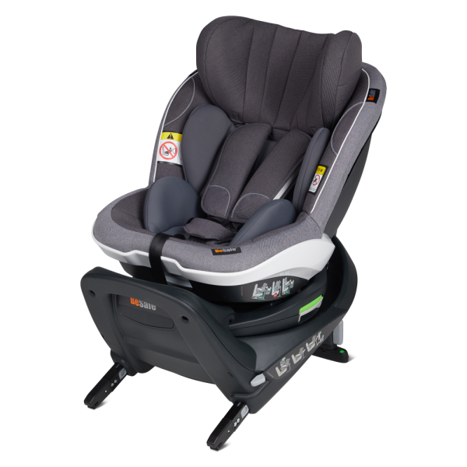

Datenblatt: BeSafe iZi Turn i-Size
Kurzbeschreibung/Besonderheiten:
Durch die innovative Universal Level Technology, die jede Rückbank ausgleicht, bietet der BeSafe iZi Turn i-Size Ihrem Kind in jedem Fahrzeug eine sehr gute Ruheposition. Der mitgelieferte Sitzverkleinerer umschließt auch kleinere Kinder optimal. Das mitgelieferte SIP+ sorgt für den maximalen Seitenaufprallschutz.

Zulassung | ECE R 129
Kindersitzgruppe(n) | -
Gewicht des Kindes | bis maximal 18 kg
Größe des Kindes | 61 bis 105 cm (rückwärtsgerichtet) / 88 bis 105 cm (vorwärts)
Passform | Passt häufig ab Oberteilgröße 62/68 bis ca. Oberteilgröße 104/110. Beachten Sie, dass der Sitz nur bis zu einer maximalen Größe von 105 cm zugelassen ist.
Drehbarer Kindersitz | Ja, um 360° drehbar
Einbau
Einbau rückwärtsgerichtet | Ja, von 61 bis 105 cm
Einbau vorwärtsgerichtet | Ja, ab mindestens 15 Monaten und 88 cm
Einbau mit dem Fahrzeuggurt | Nein
Einbau mit Isofix | Ja
Basisstation | -
Gewicht des Kindersitzes | 15 kg
Testergebnisse | - Der rückwärts baugleiche Kindersitz BeSafe iZi Twist i-Size hat den schwedischen Plus-Test bestanden (VTI Schweden)
Flugzulassung | Nein

